  Programma di Sviluppo Rurale (PSR) Sicilia 2014-2020 | 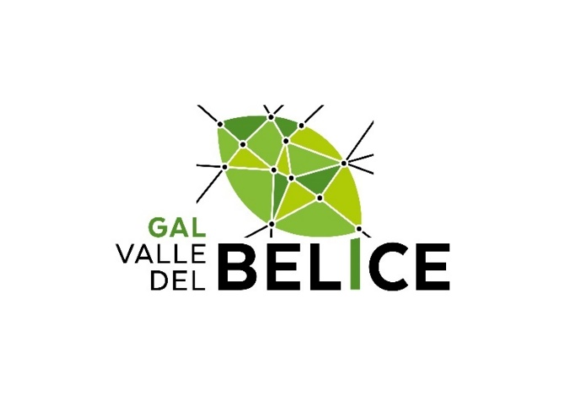

BANDO PUBBLICO

Sottomisura 19.2 del PSR Sicilia 2014-2020 – Strategia di Sviluppo Locale di Tipo Partecipativo (SSLT): VALLE DEL BELÌCE 2020

MISURA 16 - COOPERAZIONE
SOTTOMISURA 16.4
Sostegno alla cooperazione di filiera, sia orizzontale che verticale, per la creazione e lo sviluppo di filiere corte e mercati locali e sostegno ad attività promozionali a raggio locale connesse allo sviluppo delle filiere corte e dei mercati locali
”
AMBITO: 1. Sviluppo e innovazione delle filiere e dei sistemi produttivi locali
AZIONE PAL:
Stimolare i rapporti di collaborazione e di cooperazione tra attori
imprenditoriali finalizzati al soddisfacimento di fabbisogni collettivi

ALLEGATO 7
DICHIARAZIONE DI DISPONIBILITÀ DEI BENI PUBBLICI O PRIVATI

DICHIARAZIONE SOSTITUTIVA DELL’ATTO DI NOTORIETÀ
(Art. 47 del D.P.R. n. 445 del 28/12/2000)

Il sottoscritto ______________________________ nato a _________________________________ il ____________, residente a___________________________________________________ (Prov. ____)
in via _____________________________________________________n. _________, nella qualità di legale rappresentante del (indicare il nome del singolo beneficiario del partenariato) _______________________________________________________________________________________ con sede in _______________________________________ (Prov. ____), Via _________________________________________________________, consapevole delle sanzioni penali nel caso di dichiarazioni non veritiere e falsità negli atti richiamate dall’art.76 del DPR n. 445 del 28/12/2000,
DICHIARA
- Di detenere il possesso dell’immobile individuato catastalmente al foglio ____ particella________ del Comune di ____________, inserito nel fascicolo aziendale AGEA n.________________________ con il relativo titolo di disponibilità.
- Che sul suddetto immobile è prevista l’effettuazione degli investimenti materiali previsti dal Progetto di cooperazione e dai relativi allegati tecnici alla domanda di sostegno di cui alla sottomisura 16.9 del GAL VALLE DEL BELÌCE
- Che la durata del possesso sarà di almeno 8 anni a partire dalla data di presentazione della domanda di sostegno.

Firma del beneficiario
_____________________________

